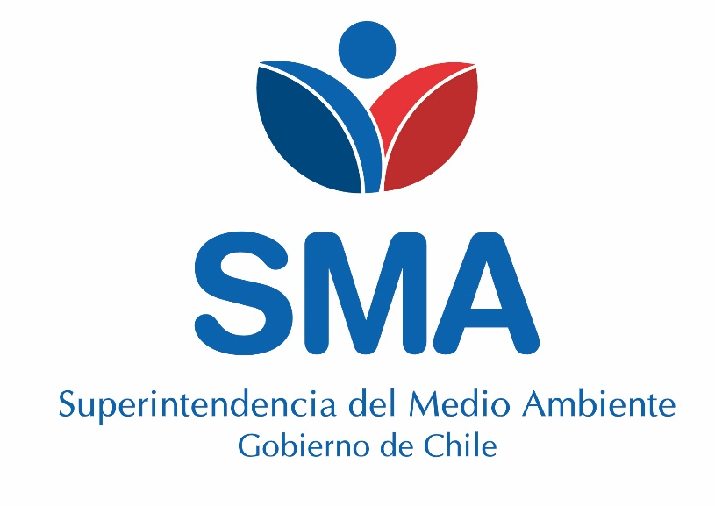

INFORME TÉCNICO DE FISCALIZACIÓN AMBIENTAL

Fiscalización Ambiental

“CCS TRANQUI 2 RNA 102137”

DFZ-2021-193-X-RCA

MARZO 2021

 | Nombre | Firma
Aprobado | Ivonne Mansilla Gómez
Elaborado | Leonardo Saavedra Rodríguez

1.- ANTECEDENTES GENERALES
Tipo de actividad (Denuncia – Oficio – Autodenuncia – Otro) | Oficio (Reporte de titular en SSA)
Denunciante | No aplica
Oficio Conductor | No aplica
Expediente de denuncia: | No aplica
Nombre del Titular de UF | CERMAQ CHILE S.A.
RUT del Titular | 79.784.980-4
Dirección del Titular | Av. Diego Portales N° 2000, piso 10, Puerto Montt.
Resumen motivo inspección/examen de información | Titular reporta el aviso/contingencia/Incidente, indicando que el día 25 de enero de 2021 activó plan de contingencia por Florecimiento Algal Nocivo (FAN), dada la presencia de la especie Chaetoceros cryophilus (12 cel/ml).
Fecha registro en SMA | 26 de enero de 2021

Resoluciones de Calificación Ambiental (RCA) asociadas a las instalaciones y sus titulares
RCA | Nombre | ID expediente SEIA
RCA N° 138/2011 | Manejo de Mortalidad mediante Ensilaje en Centro de Cultivo de Salmones Tranqui 2. | 5239670
RCA N° 202/2013 | Ampliación de biomasa centro de cultivo de salmónidos tranqui 2, comuna de Queilen, Región de Los Lagos. | 7623976

2.- REVISIÓN DOCUMENTAL
Nombre del documento revisado | Origen/Fuente del documento | Organismo encomendado | Observaciones
Res. Ex. N° 003 (28/01/2021) | SMA | ----------- | Requerimiento de información a Cermaq Chile S.A. (Anexo 1).  - Plan de contingencias, actualmente aplicable a presencia de microalgas nocivas, que provoquen mortalidades masivas o bajas de oxígeno en la columna de agua.  - Medios de prevención o de disminución de efectos ambientales por la presencia de peces muertos (cualquiera sea su estado) en la columna de agua o sustrato marino.  - Medidas de mitigación ante la presencia de microalgas nocivas, y que puedan generar mortalidad en los peces o bajas de oxígeno en el medio marino.  - Monitoreos ambientales diarios/semanales que considere en su operación normal, y ante contingencias (bajas de oxígeno o FAN).  - Copia de revisiones y respectivas mantenciones del sistema de ensilaje, del segundo semestre de 2020.  - Medios de comunicación a las comunidades aledañas, que considera ante una contingencia por mortalidad masiva de peces.  - Sin perjuicio de lo anterior, ante el supuesto de carecer de uno o mas de dichos documentos, se deberá considerar su actualización, a fin de tenerlas presentes ante las citadas contingencias.
Carta s/n (03/02/2021) | CERMAQ CHILE S.A. | ----------- | Responde a requerimiento de información de Res. Ex. 003 (Anexo 2).

3.- HECHOS
N° | Descripción | Exigencia ambiental RCA
N° | Descripción | Fuente | Punto/Considerando
1 | Activación plan de contingencia por Floración Algal Nociva. | RCA N° 202/2013 | 4.1. Normas de emisión y otras normas ambientales.  D.S. Nº 320/2001 Reglamento Ambiental para la Acuicultura Ministerio de Economía, Fomento y Reconstrucción.

4.- HALLAZGOS
N° | Descripción | Exigencia ambiental RCA
N° | Descripción | Fuente | Punto/Considerando
1 | Activación plan de contingencia por Floración Algal Nociva. | RCA N° 202/2013 | Titular informó que durante el periodo de aplicación del plan de contingencia, no registraron mortalidades masivas.

5.- MEDIOS DE PRUEBA
Carta s/n CERMAQ Chile (03/02/2021) | - Anexo 1: Planes de contingencia de FAN y Mortalidades masivas.  - Anexo 2: Manual de extracción, clasificación, ensilaje de mortalidad.  - Extracción  - Desnaturalización  - Almacenamiento  - Anexo 3: Manejo de surgencia; y Monitoreo y Seguimiento de Microalgas.  - Anexo 4: Monitoreo Ambiental (entre 25 a 29 de febrero).  - Anexo 5: Mantención interna; y externa.  - Anexo 6: Comunicación a comunidades.

6.- OBSERVACIONES
Durante el periodo de activación del Plan de Contingencia FAN, el titular informó que no se registraron mortalidades masivas.

7.- CONCLUSIONES
En consideración a los hechos constatados, es posible concluir la conformidad a las materias relevantes objeto del examen de información.

Dicho resultado no obsta a que en el futuro se realicen nuevos procedimientos de fiscalización ambiental o exámenes de información, y no lo exime de ninguna clase de responsabilidad que pudiese contraer por cualquier hallazgo respecto del instrumento que lo regula, que se produzca con anterioridad o simultaneidad a la(s) fecha(s) en que se efectuó el requerimiento de información, y no hubiera sido directamente percibido y/o constatado en la misma por el fiscalizador.

8.- ANEXOS
N° Anexo | Nombre Anexo
1 | Res. Ex. SMA N° 003
2 | Carta s/n de Cermaq Chile

Sistema de Seguimiento Ambiental de SMA.

